Evaluasi Ketersediaan Infrastruktur Dalam Rangka Pengembangan Kawasan Agropolitan Di Kecamatan Dimembe Kabupaten Minahasa Utara

Nehemia Tirajoh¹, Sonny Tilaar ², Suryono³
1) Mahasiswa S1 Program Studi Perencanaan Wilayah & Kota, Universitas Sam Ratulangi 2&3) Staf Pengajar Prodi S1 Perencanaan Wilayah & Kota, Jurusan Arsitektur, Universitas Sam Ratulangi
E-mail: Nehemiatirajoh01@gmail.com

Abstrak
Dilihat dari kepentingan ekonomi sebagai kawasan agropolitan, Kecamatan Dimembe merupakan bagian dari Kawasan Strategis Provinsi (KSP) Kabupaten Minahasa Utara. Berdasarkan pantauan lapangan yang dilakukan di Kecamatan Dimembe, hingga saat ini masih kurangnya pembangunan infrastruktur yang memadai untuk menunjang kawasan pertanian. Kawasan Agropolitan di Kecamatan Dimembe masih memiliki tingkat pelayanan yang rendah untuk infrastruktur pertaniannya, yang menyebabkan kurangnya pemanfaatan dan produksi serta pengiriman barang pertanian yang tidak efisien. Tujuan penelitian ini adalah untuk menemukan dan menilai infrastruktur yang dibutuhkan untuk memungkinkan pertumbuhan kawasan agropolitan di Kecamatan Dimembe Kabupaten Minahasa Utara. Pendekatan penelitian deskriptif kualitatif dan kuantitatif digunakan dalam penelitian ini. Berdasarkan temuan studi, secara umum terdapat infrastruktur yang sangat baik yang dapat diakses di pedesaan untuk inisiatif perluasan areal pertanian di Dimembe. Kajian yang didasarkan pada kriteria regulasi Dinas Pekerjaan Umum ini memperoleh skor 69,8% yang menunjukkan bahwa infrastruktur pedesaan cukup memadai untuk menopang industri pertanian.
Kata kunci: Evaluasi, Ketersediaan Infrastruktur, Pengembangan Kawasan Pertanian, Kecamatan Dimembe
Abstract
From the perspective of economic interests as an agropolitan region, Dimembe Subdistrict is a part of North Minahasa district's provincial strategic area (KSP). According to field observations made in the Dimembe District, there hasn't been any infrastructural development so far. The Agropolitan Area in the Dimembe Subdistrict still has low service levels for its agricultural infrastructure, which leads to underutilization and inefficient production and delivery of agricultural goods. This study's goal was to locate and assess the infrastructure needed to enable the growth of agropolitan regions in North Minahasa regency's Dimembe district. Descriptive qualitative and quantitative research approaches were employed in this study. According to the study's findings, there is generally excellent infrastructure accessible in rural areas for initiatives to expand agricultural areas in the Dimembe District. The study, which is based on the Public Works Service's regulatory criteria, received a score of 69.8%, indicating that there is enough rural infrastructure to sustain the agricultural industry.

Keyword: Evaluation, Availability of Infrastructure, Development of Agricultural Areas, Dimembe District

1. Pendahuluan
Sebagai salah satu kecamatan yang berada di Kabupaten Minahasa Utara Provinsi Sulawesi Utara dengan luas total 158,12 (km2) adalah Kecamatan Dimembe. Dilihat dari kepentingan ekonomi sebagai kawasan agropolitan, Kecamatan Dimembe merupakan bagian dari Kawasan Strategis Provinsi (KSP) Kabupaten Minahasa Utara. Berdasarkan pantauan lapangan yang dilakukan di Kecamatan Dimembe, hingga saat ini belum ada pembangunan infrastruktur. Kawasan Agropolitan di Kecamatan Dimembe masih memiliki tingkat pelayanan yang rendah untuk infrastruktur pertaniannya, yang menyebabkan kurangnya pemanfaatan dan produksi serta pengiriman barang pertanian yang tidak efisien. Hal ini menyebabkan kurangnya kreativitas mereka dalam mengelola hasil pertaniannya, sehingga sulit bagi mereka untuk meningkatkan taraf hidup penduduk Distrik Dimembe secara signifikan. Kegiatan sosial-ekonomi suatu wilayah dan pertumbuhan wilayah sangat diuntungkan dari pembangunan infrastruktur. Ketersediaan infrastruktur dengan tingkat pelayanan infrastruktur yang tinggi diperlukan untuk mendukung pengembangan kawasan pertanian di pedesaan di Kecamatan Dimembe agar pertumbuhan dan pembangunan ekonomi di kabupaten tersebut dapat lebih berkembang dan memberikan dampak yang signifikan bagi kehidupan masyarakat. di Kecamatan Dimembe, Kabupaten Minut, difokuskan pada pengkajian ketersediaan infrastruktur dalam rangka penciptaan kawasan agropolitan.

2. Metode
Metode/Teknik Analisis dari penelitian yang akan dipakai yaitu deskriptif kualitatif dan deskriptif kuantitatif. Metode peneltian kuantitatif adalah pendekatan penelitian dimana dapat diartikan dengan melakukan pendalaman sistematis dengan mengumpulkan sumber data yang bisa dihitung dengan memakai proses komputasi, matematika, dan statistik. Metode deskriptif adalah metode/cara yang bisa menjelaskan dan mendeskripsikan keadaan sebuah fenomena/objek yang akan diteliti.

3. Kajian Literatur
3.1 Kawasan agropolitan
Sebagaimana didefinisikan oleh Pranoto dan Rustiado (2007), adalah kawasan pedesaan yang kegiatan ekonomi utamanya adalah bertani. Kawasan agropolitan didefinisikan sebagai "kawasan agribisnis dengan fasilitas perkotaan" oleh Departemen Pertanian AS (2002). Kawasan agropolitan terdiri dari pusat-pusat pertanian perkotaan dan masyarakat pedesaan di sekitarnya, batas-batasnya tidak ditentukan oleh batas administratif tetapi oleh skala ekonomi yang sudah ada.

3.2 Arahan Rencana Tata Ruang Wilayah Kabupaten MInahasa Utara 2013-2033 Pasal 64
Menurut Pasal 62 ayat (1) huruf b Kawasan Strategis Provinsi (KSP) di Kabupaten Minahasa Utara terdiri atas:
3.3 Infrastruktur Pengembangan Kawasan Agropolitan
Infrastruktur pendukung berikut ini dimaksudkan untuk mendukung pengembangan sistem dan usaha agribisnis di kawasan sentra produksi pangan (agropolitan), sesuai dengan pedoman tata ruang pusat produksi pangan nasional dan daerah (agropolitan) dari Kementerian Pekerjaan Umum (2007).
1.Dukungan sarana dan prasarana untuk menunjang subsistem agribisnis hulu (up stream agribusiness).
- Infratruktur berupa jalan yang menghubungkan antara kota dan desa.
- Gudang penyimpanan
2.Suatu infrastruktur berupa prasarana/sarana yang berfungsi menopang upaya dari hasil Pertanian/agraria utama dan penting (on farm agrobusiness) bagi upaya eskalasi produksi dari upaya pembudidayaan hasil pertanian.
- Jalan raya pertanian (farm roads) menghubungkan masyarakat pedalaman yang menyediakan barang-barang pertanian ke desa pusat dan ke desa-desa pedalaman lainnya.
- pembuatan sarana irigasi lahan pertanian untuk penyediaan sarana air baku.
- mengumpulkan sub-terminal di pemukiman yang jauh.
3. Infrastruktur dan fasilitas sebagai pendukung peningkatan sektor pertanian/agribisnis pada tahap akhir (downtream agribusiness) disediakan.
- fasilitas penyimpanan barang-barang pertanian.
- Sarana untuk mengolah hasil pertanian.
- Fasilitas pemasaran serta penjualan produk tani, antara lain pasar konvensional, toko oleh-oleh, tempat pelelangan untuk ikan serta terminal agribisnis.
- Sub terminal (STA) agribisnis untuk tempat pembongkaran dan pemuatan komoditas disertakan.
- Sumber daya promosi dan pusat informasi untuk pertumbuhan agribisnis.

4. Hasil dan Pembahasan

4.1 Gambaran Umum Deliniasi Kawasan Penelitian
Salah satu Kabupaten di Provinsi Sulawesi Utara adalah Minahasa Utara. Dengan kantor pusat pemerintahan dan ibu kota di Airmadidi, Kabupaten Minahasa Utara (biasa disebut Minut) memiliki posisi yang menguntungkan karena diapit oleh dua kota besar: Manado dan kota pelabuhan Bitung.

Kecamatan yang menjadi tempat penelitian yaitu Dimembe mempunyai wilayah dengan luas 158,21 Km2 serta berada di 31o 43’ - 124o 46’LU dan 124o 54’ - 124o 74’ BT.

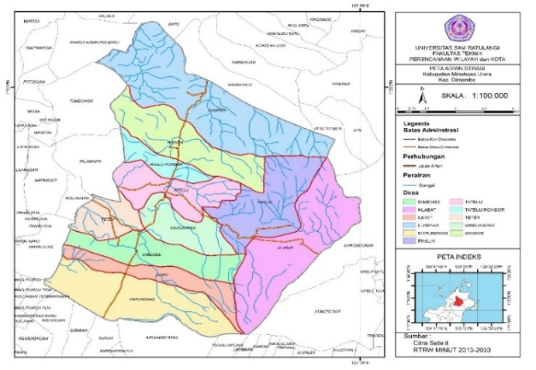
Gambar Peta Administrasi Kecamatan Dimembe
4.2 Topografi
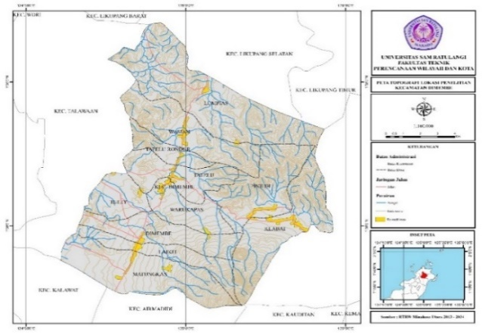
Kecamatan Dimembe merupakan daerah yang masuk kategori dataran rendah serta berada padatopografi hamparan yang landai, dan Topografi di Kecamatan Dimembe berada pada daerah bukan Pesisir dengan ketinggian berada pada 300-400 meter dari permukaan laut.
Gambar Peta Topografi Kecamatan Dimembe
4.3 Demografi
Tabel jumlah dan pertumbuhan dan kepadatan penduduk Kecamatan Dimembe pada tahun 2017-2021
No | Tahun | Penduduk | Pertambahan Penduduk | Kepadatan penduduk per km2
1 | 2017 | 23.983 | - | 144.10
2 | 2018 | 24,088 | 105 | 144.73
3 | 2019 | 27,500 | 3412 | -
4 | 2020 | 27,633 | 133 | 166.00
5 | 2021 | 27,828 | 195 | 167.21
Sumber : BPS, Kabupaten Minahasa Utara dalam angka 2018-2022

Seperti terlihat pada tabel di atas, pertumbuhan penduduk Distrik Dimembe meningkat dari tahun 2017 hingga tahun 2021. Dan pada tahun 2021, kepadatan penduduk Distrik Dimembe menjadi 167 jiwa per km2.

4.4 Identifikasi Ketersediaan Infrastruktur Pertanian Kawasan Agropolitan
Jalan Usaha Tani
Aksesibilitas kawasan agropolitan di Kecamatan Dimembe dapat mempertahankan operasi pertanian dengan panjang jalan rata-rata 50 hingga 100 meter yang cocok untuk perusahaan pertanian. karena masih ada ruang untuk perbaikan terkait kondisi jalan. Berdasarkan temuan survei lapangan, jalan pertanian masih memiliki permukaan yang mengeras dan berlubang di sejumlah komunitas, antara lain Pinilih, Tatelu, dan Dimembe.

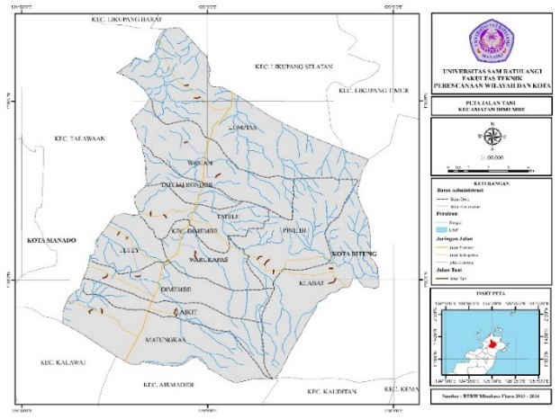
Gambar Peta Jalan Tani
Jalan Penghubung
Ketersediaan jaringan jalan di Kecamatan Dimembe mencapai 41,34 km dan Sebagian besar pengerasan jalan sudah menggunakan aspal, serta untuk mengetahui kondisi dan keadaan jalan yang ada di kecamatan Dimembe bisa dilihat pada tabel dan gambar yang ada sebagai berikut:
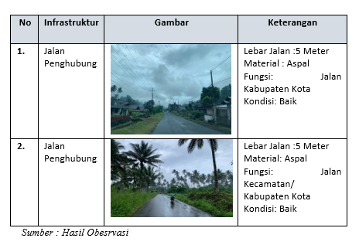
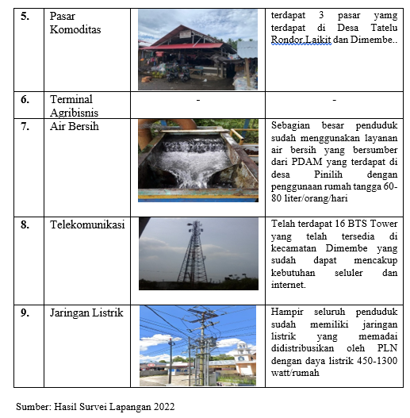
Tabel Kondisi dan Ketersediaan Infrastruktur Jalan Di Kecamatan Dimembe
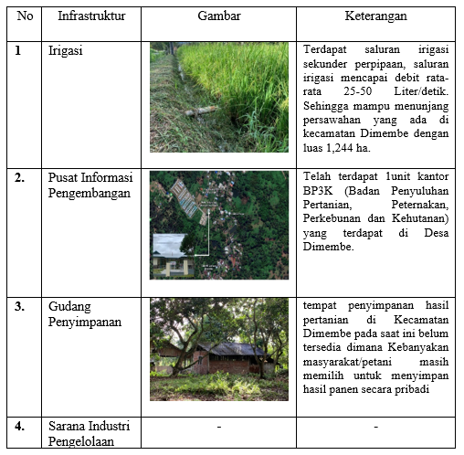
Tabel ketersediaan infrastruktur Kecamatan Dimembe

4.5 Evaluasi Ketersediaan Infrastruktur Pertanian Kawasan Agropolitan Kecamatan Dimembe

Untuk menentukan indikator ketersediaan dan kualitas infrastruktur pendukung pertanian di Kabupaten Dimembe, digunakan analisis skor berdasarkan kriteria pelayanan yang ditetapkan oleh Menteri Pekerjaan Umum dan SNI sebagai pendekatan analisis. Meneliti keadaan lapangan sebenarnya adalah bagaimana indikasi untuk setiap variabel dievaluasi.
Supaya dapat menjelaskan kondisi serta ketersediaan sarana prasarana yang terdapat di Kecamatan Dimembe, setiap indikator diberikan skor pada setiap variabel berdasarkan informasi yang diperoleh di lapangan, kemudian setiap indikasi dirata-ratakan. Tabel berikut berisi informasi lebih lanjut.

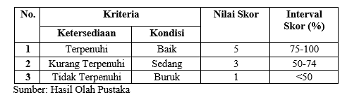
Tabel Kriteria Penilaian Indikator

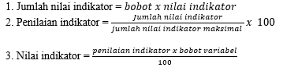
Hasil evaluasi masing-masing fitur atau faktor akan digunakan untuk membuat skala peringkat, dari mana nilai total indikator, penilaian indikator, serta penilaian dari bobot variabel (tergantung kriteria dalam tabel) akan dihitung:

Infrastruktur pendukung aksesibilitas
Jaringan Jalan
Infrastruktur untuk jaringan jalan dapat diakses dan memenuhi persyaratan minimal. Tabel berikut berisi informasi lebih lanjut.

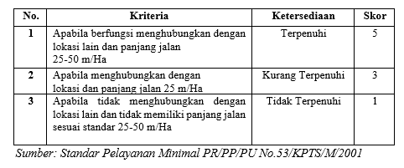
Tabel Skoring Pada Indikator Ketersediaan Jaringan Jalan
Karena pemerintah sangat memprioritaskan pembangunan infrastruktur jalan, khususnya di Kecamatan Dimembe yang berfungsi untuk penghubung jalan dengan wilayah lain untuk panjang jalan berkisar 25–50 m/ha, terbukti dari analisis dan penelitian lapangan bahwa jalan tersebut jaringan terpenuhi untuk nilai skor 5.

Jalan Tani
Infrastruktur untuk jalan pertanian dapat diakses jika persyaratan minimal tertentu terpenuhi. Tabel berikut berisi informasi lebih lanjut.

Tabel Skoring Pada Indikator Ketersediaan Jaringan Jalan Tani
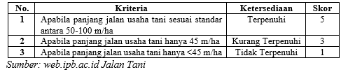
Berdasarkan temuan analisis dan kerja lapangan terhadap indikator ketersediaan terlihat bahwa jalan usaha tani sudah memiliki panjang jalan lebih dari 50 m/ha serta terpenuhi dengan nilai skor 5 dikarenakan dapat mempermudah untuk menjalankan aktivitas pertanian. dan membantu pembangunan wilayah.

Sarana Irigasi
Infrastruktur untuk sistem irigasi pedesaan yang memenuhi kebutuhan yang sangat minim tersedia. Tabel berikut berisi informasi lebih lanjut.

Tabel Skoring Pada Indikator Ketersediaan Irigasi
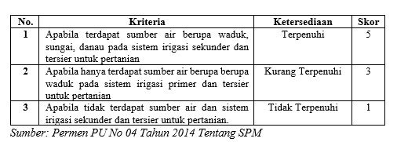
Karena terdapat sistem irigasi sekunder perpipaan yang bersumber dari mata air di Kecamatan Dimembe, maka analisis dan penelitian lapangan terhadap indikator untuk ketersedian didapati yaitu sistem dari saluran irigasi perdesaan cukup terpenuhi dengan nilai skor 5.

Infrastruktur pemenuhan dasar masyarakat
Air Bersih
Infrastruktur penyediaan akses air bersih disebut memenuhi persyaratan minimal. Tabel berikut berisi informasi lebih lanjut.

Tabel Skoring Pada Indikator Ketersediaan Air Bersih
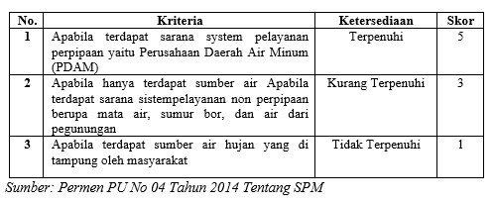
Air bersih cukup puas dengan skor 5, menurut temuan analisis dan penelitian lapangan terhadap indikator ketersediaan. Hal ini karena sumber air bersih sudah tersedia di wilayah studi. Sebanyak 8285 KK atau mayoritas penduduk berasal dari PDAM.

Telekomunikasi
Kriteria pelayanan dasar disebut sebagai infrastruktur ketersediaan telekomunikasi. Tabel berikut berisi informasi lebih lanjut.
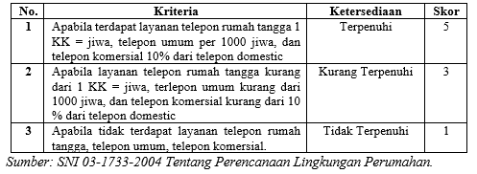
Tabel Skoring Pada Indikator Ketersediaan Telekomunikas
Masyarakat secara keseluruhan sudah memiliki telepon genggam, namun berdasarkan hasil analisis dan penelitian lapangan terhadap ketersediaan infrastruktur komunikasi menunjukkan sudah cukup puas dengan skor 3.

Jaringan Listrik
Infrastruktur untuk jaringan listrik yang dapat diakses mengacu pada persyaratan layanan minimal. Tabel berikut berisi informasi lebih lanjut.

Tabel Skoring Pada Indikator Ketersediaan Jaringan Listrik
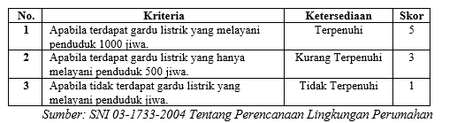
Masyarakat Kecamatan Dimembe sebanyak 8386 KK telah menggunakan jaringan listrik PLN secara umum dan mampu mendukung kegiatan pertanian, menurut hasil analisis dan penelitian lapangan indikator ketersediaan prasarana jaringan kelistrikan yang menunjukkan hasil berupa terpenuhi untuk mendapatkan nilai skor 5.

Selain itu, untuk memastikan sejauh mana semua indikator dapat diakses sesuai dengan temuan analisis penskoran subvariabel. Berdasarkan temuan studi sebelumnya di Distrik Dimembe, dikembangkan metode analisis yang digunakan untuk menilai indikator ketersediaan infrastruktur pertanian saat ini. Penetapan tersebut sesuai dengan spesifikasi sentra produksi pangan agropolitan yang diterbitkan oleh Departemen Pekerjaan Umum (PU) pada tahun 2007. Dengan menerapkan analisis skala Likert dan hasil skoring saat survei lapangan, maka dapat dilakukan penilaian terhadap indikasi tersebut. untuk setiap variabel.

Nilai indikator setiap variabel yang ada di Kecamatan Dimembe sebagau upaya dukungan pembangunan daerah didasarkan dari variabel Kementerian Agraria/Pertanian, Rancangan Strategis Ditjen Infrastruktur Pertanian berupa Jalan, Saluran Irigasi, Pusat Informasi Pembangunan, Pusat Informasi Pembangunan Pertanian fasilitas produksi, distribusi barang, dan lain-lain ditentukan berdasarkan data dan hasil analisis yang diperoleh serta hasil survey lapangan.
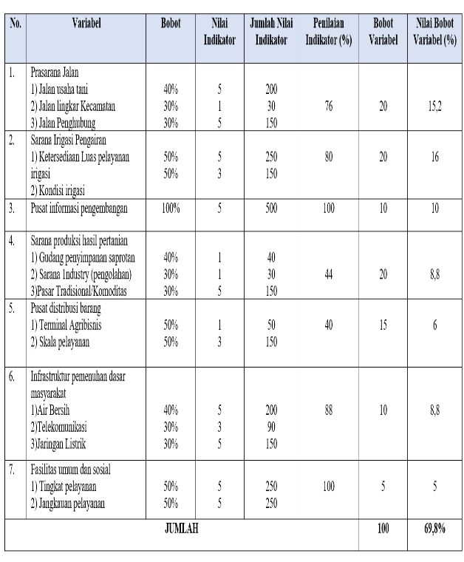
Tabel Evaluasi Ketersediaan Infrastruktur
Sumber: Standar Pembobotan Dinas Pekerjaan Umum (PU) tahun 2007(Hasil Analisis)

Berdasarkan temuan pembobotan penilaian aksesibilitas infrastruktur yang ada di kecamatan Dimembe dengan menggunakan data artifisial lintas variabel, ditetapkan hasil sebesar 69,8% diperlukan untuk menopang pertumbuhan kawasan agropolitan di sana. Dapat dikatakan infrastruktur pertanian Kecamatan Dimembe sudah masuk dalam kategori Cukup 3 (Tiga) yaitu cukup mendukung pertumbuhan kawasan agropolitan di kecamatan tersebut. Infrastruktur ini tersedia untuk mendukung kawasan agropolitan Kabupaten Minahasa Utara.

5. Kesimpulan
1. Infrastruktur yang tersedia meliputi jalan, jalan usaha tani, jalan penghubung kecamatan, infrastruktur pengairan yang telah mampu melayani kebutuhan pertanian dengan kondisi yang cukup baik, sesuai hasil penelitian mengenai identifikasi ketersediaan infrastruktur yang dapat digunakan untuk mendukung pembangunan lahan pertanian di kawasan agropolitan di Kecamatan Dimembe. Fasilitas Pusat Informasi Pembangunan meliputi kantor BP3K, tiga unit pasar, satu kantor kecamatan dan desa-desa di Kecamatan Dimembe, 22 menara BTS Tower untuk mendukung jaringan telekomunikasi yang tersebar di seluruh kecamatan, dan infrastruktur dasar pemenuhan masyarakat berupa air bersih disediakan oleh PDAM di desa Pinilih.
2. Ketersediaan prasarana pertanian yang ada di Kecamatan Dimembe sudah berada pada kategori Cukup 3 (tiga), dengan nilai 69,8% untuk mendukung pengembangan kawasan agropolitan, menurut temuan penelitian dari evaluasi ketersediaannya sebagai bentuk dukungan terhadap agropolitan wilayah Kabupaten Minahasa Utara. Berbagai persoalan masih memerlukan perhatian lebih, antara lain kondisi jalan tani, beberapa sistem irigasi yang hampir rusak, fasilitas produksi hasil pertanian seperti gudang penyimpanan dan sarana pengolahan di Kecamatan Dimembe yang masih kurang, serta sarana untuk distribusi barang berupa Sub Terminal (STA) Agribisnis yang masih kurang di Kecamatan Dimembe.
Referensi
Badan Pusat Statistik Kabupaten Minahasa Utara (2022). Minahasa Utara dalam angka.
Badan Pusat Statistik Kabupaten Minahasa Utara dalam angka. (2022). Kecamatan Dimembe dalam angka.
Chaplin, J.P. 2008. Kamus Lengkap Psikologi. Diterjemahkan oleh Kartini Kartono. Jakarta: PT Raja Grafindo Persada.
Departemen Pertanian. 2002. Naskah Akademik Penyuluhan Pertanian. Jakarta.
Departemen PU (2007). Tentang pedoman pengelolaan ruang Kawasan sentra produksi pangan nasional dan daerah (agropolitan).
Dinas Pekerjaan Umum (PU) Tahun 2007., Standar Pembobotan, Jakarta
Ernan Rustiadi, Sugimin Pranoto. (2007). Agropolitan: Membangun Ekonomi Perdesaan.
Grigg, Neil. (1988). Infrastructure Engineering and Management. John Wiley and Sons.
Grigg,1988. Dalam (NSS Prapti, Suryawardana, & Triyani, 2015)
Kodoatie, Robert J. (2005). Pengantar Manajemen Infrastruktur, Yogyakarta: Pustaka Pelajar.
Peratuan Menteri Pertanian No. 41 Tahun 2009. Tentang Kriteria Teknis Kawasan Pertanian
Peraturan Daerah Minahasa Utara No. 01 Tahun 2013 Tentang Rencana Tata Ruang Wilayah Kabupaten Minahasa Utara Tahun 2013-2033 Pasal 64.
Peraturan Menteri Pekerjaan Umum Republik Indonesia Nomor.13/PRT/M/2011. Tentang penetapan kriteria jalan
Permen PU Nomor.32/PRT/M/2007 tantang kriteria irigasi.
Permen Nomor 39 (2006). tentang Tata Cara Pengendalian dan evaluasi Pelaksanaan Rencana Pembangunan. Kemendagri, Jakarta.
Permen PU (2014). Tentang Standar Pelayanan Minimal.
Permen PU Nomor 01/PRT/M/2014. Tentang Standar Pelayananan Minimal dalam Bidang Pekerjaan Umum dan Penataan Ruang.
Porwadarminta W.J.S. 1976. KBBI, PN Balai Pustaka, Jakarta.
PR/PP/PU No.53/KPTS/M/2001. Tentang Standar Pelayanan Minimal
PSP Kementan (2011). Direktorat Jendral Sarana dab Prasarana Pertanian. Kementrian Pertanian.
Rustiadi, Ernan & Pranoto, Sugimin. 2007. Agropolitan: Membangun Ekonomi Perdesaan. Crestpent Press. Bogor.
SNI 03-1733-2004. Tentang Perencanaan Lingkungan Perumahan
Soenarno. (2013). Pengembangan Kawasan Agropolitan dalam Rangka Pengembangan Wilayah
Stone, 1974 Dan Kodoatie, R., 2005. Dalam American Public Works Association.

